Здание Снежинского городского суда находится по адресу ул. Дзержинского, д.24 гор. Снежинск Челябинская область

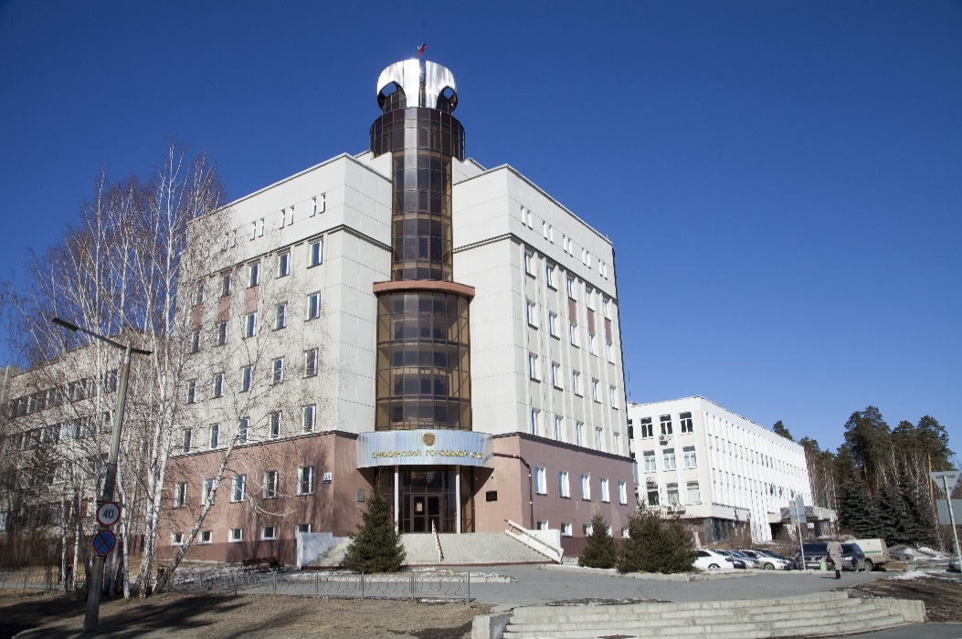

Возле здания суда, со стороны ул. Свердлова имеется место для парковки МГН.

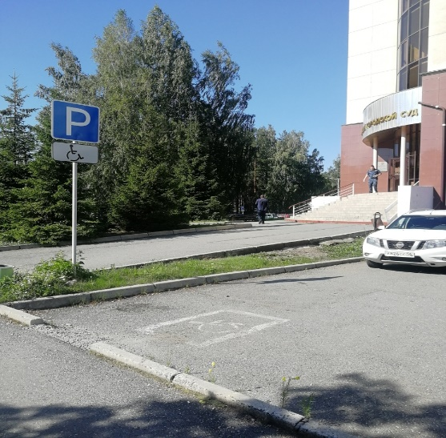

Лестница при входе в здание оборудована откидным пандусом.

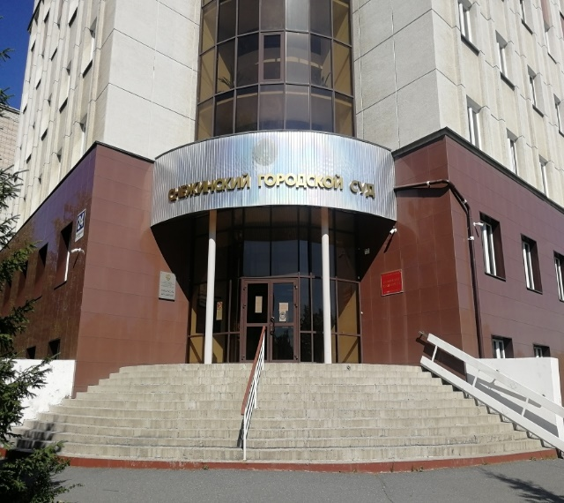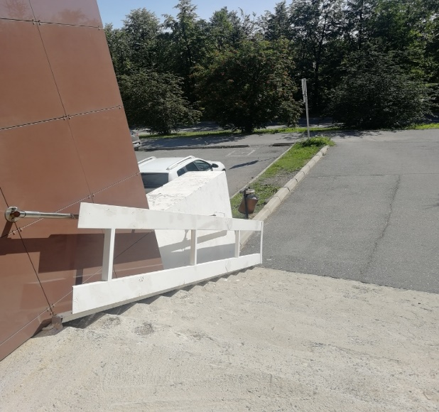

С левой стороны перед лестницей ведущей в здание суда находится кнопка вызова сотрудника.

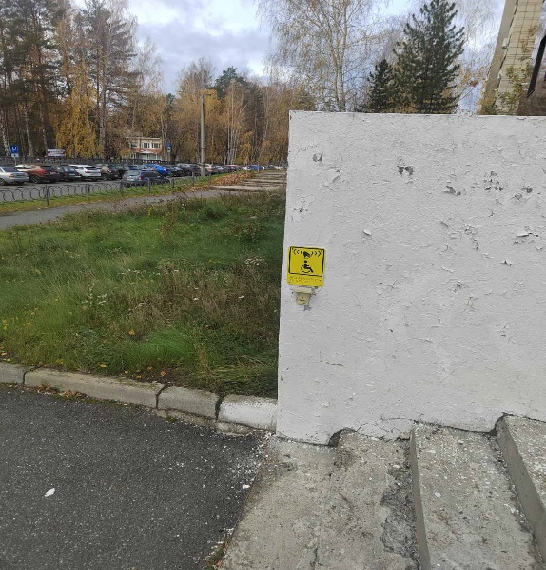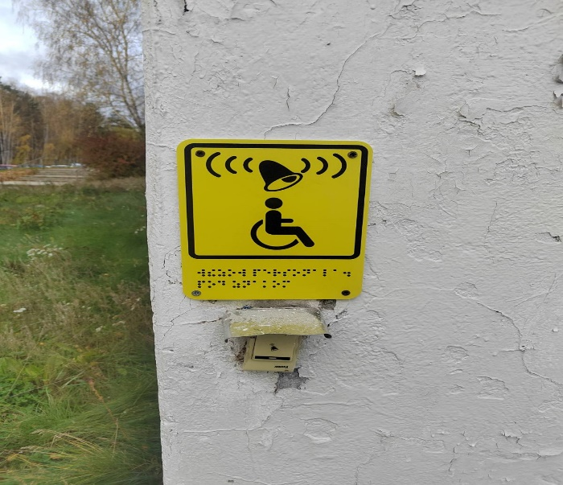

При входе в здание справа расположена тактильная мнемосхема 1 этажа с использованием шрифта Брайля.

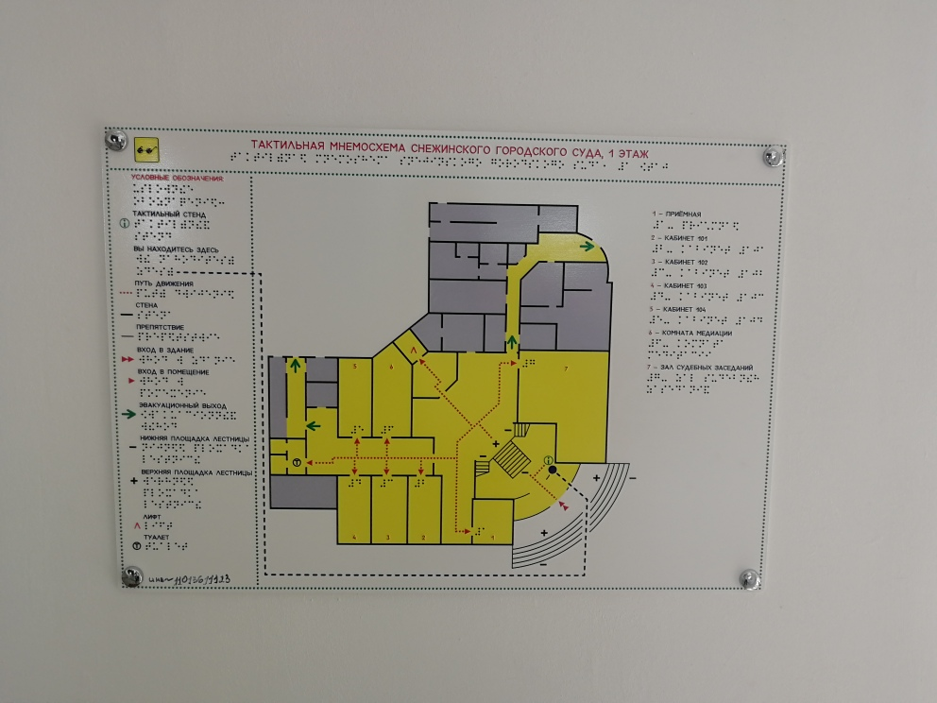

Для удобного перемещения по зданию в здании суда есть лифт, расположенный в холле 1 этажа, прямо от входа

